La Jeunesse Sportive Palingeoise

Saison 1991/1992

La dernière saison D’Alain MADAOUI à Palinges

Equipe A termine 9ème de Promotion de Ligue

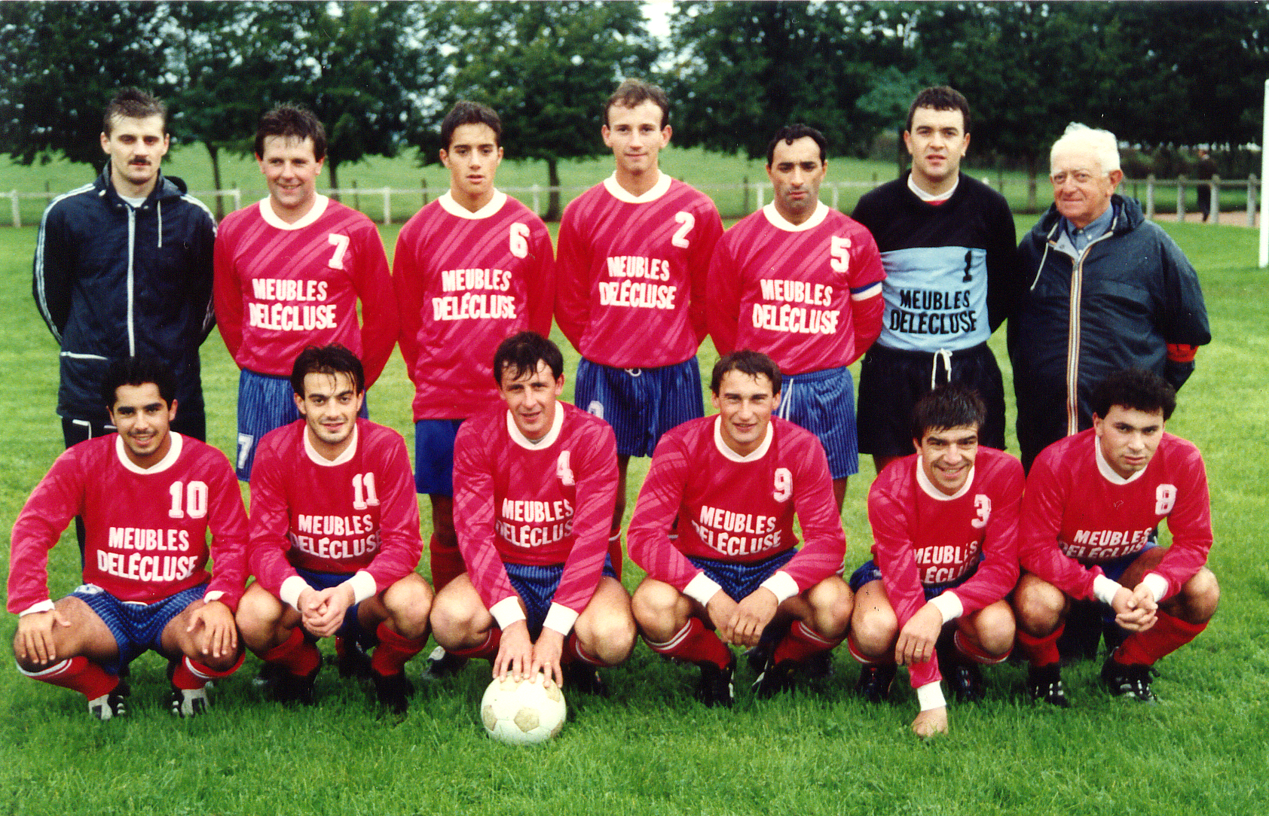

Equipe B se maintient en 3ème division

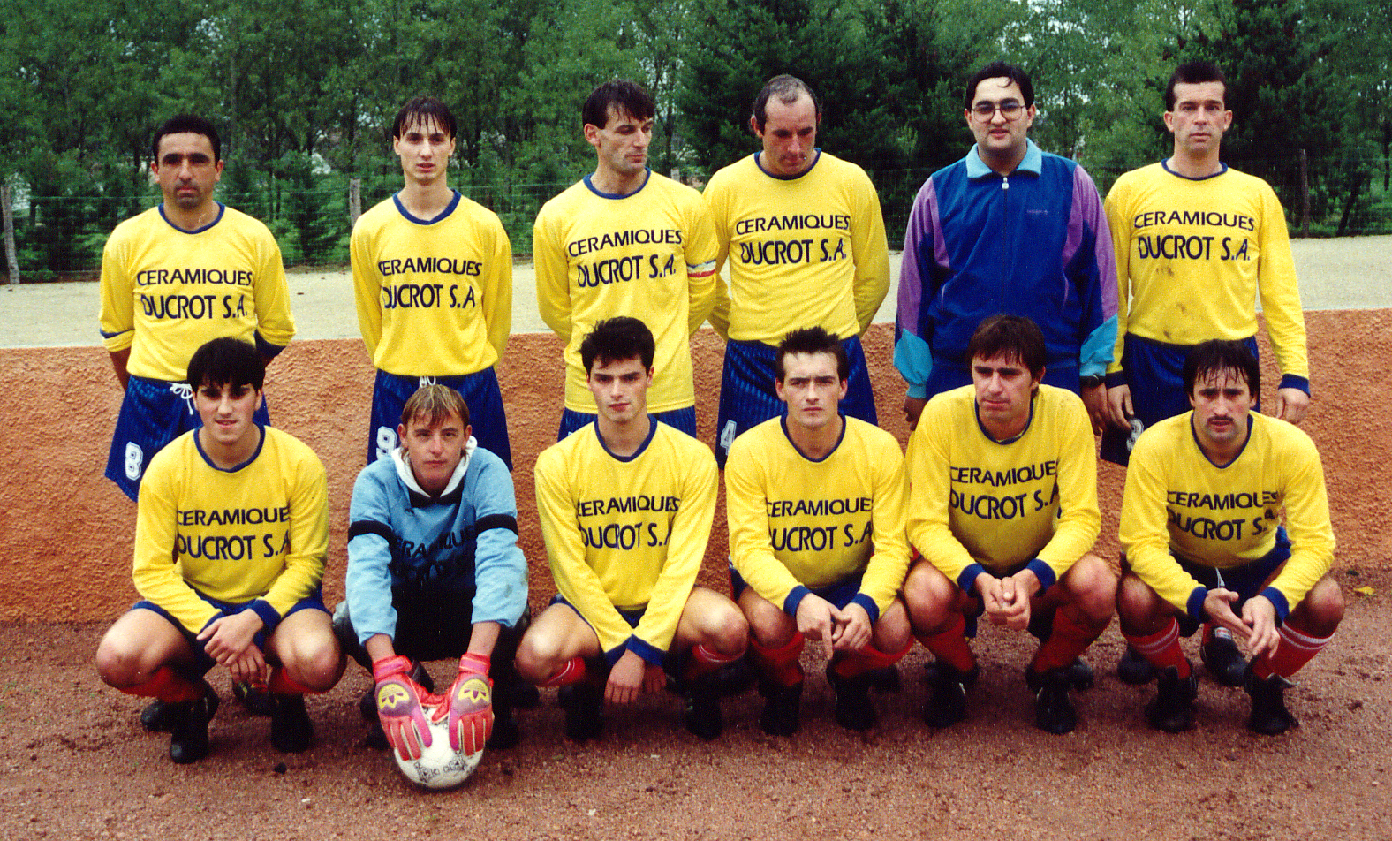

1991/1992
Equipe C se maintient en 4ème division

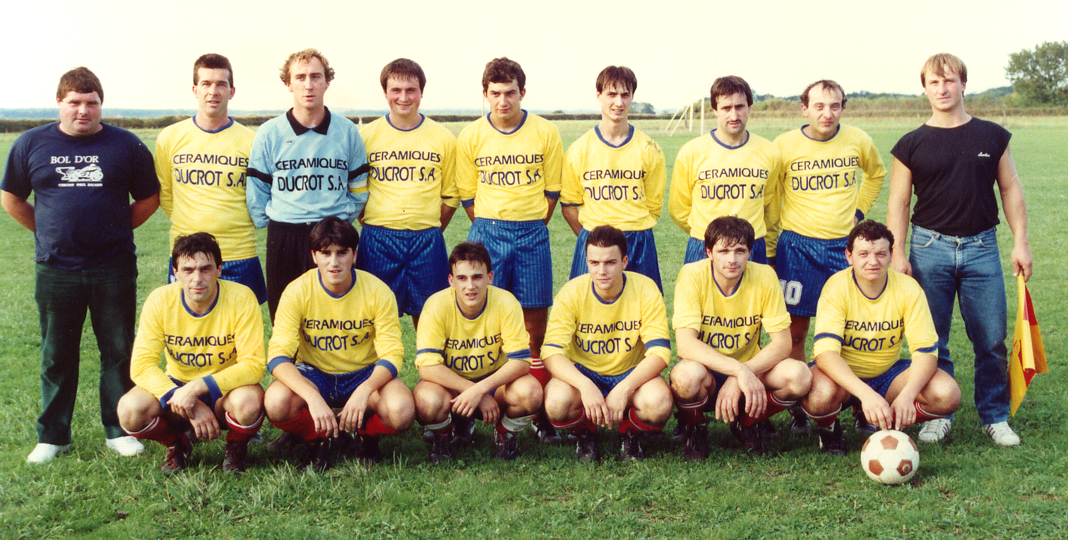

Equipe Cadet en entente avec Perrecy et Genelard

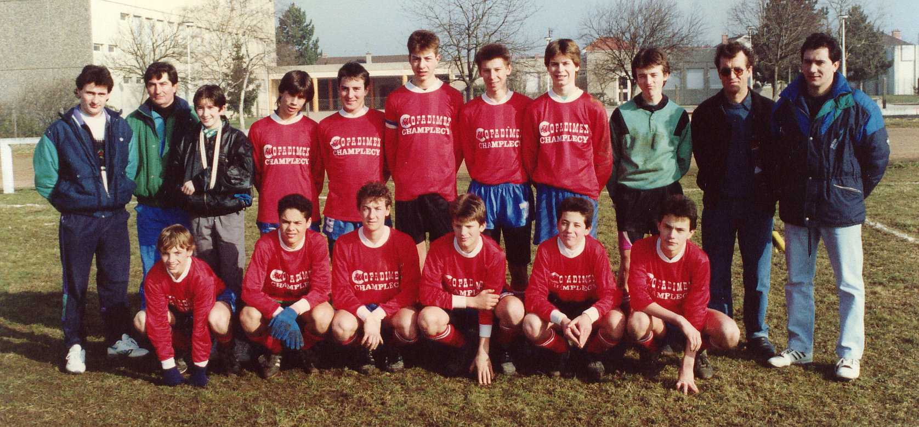

Equipe Minime

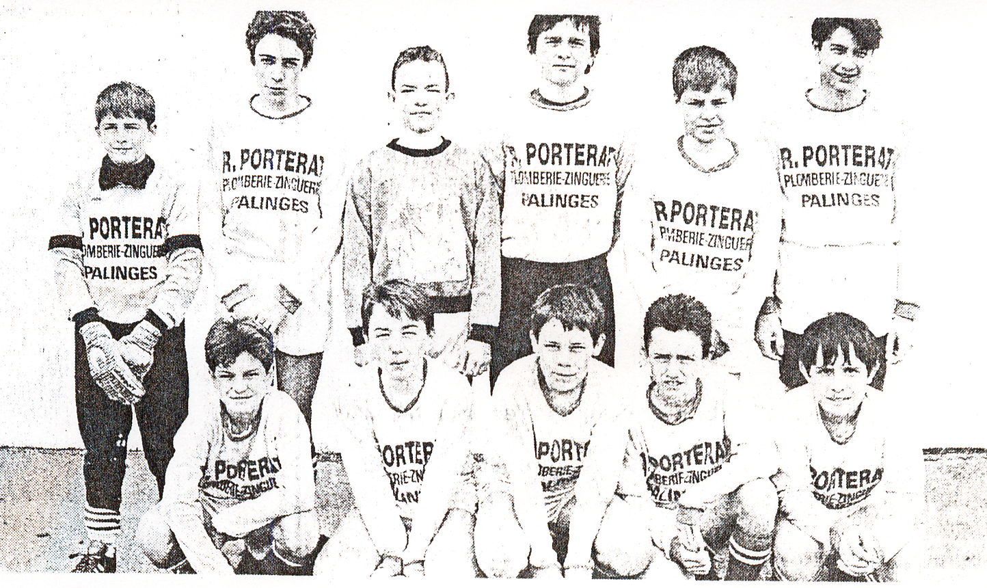

1991/1992
Equipe Pupille

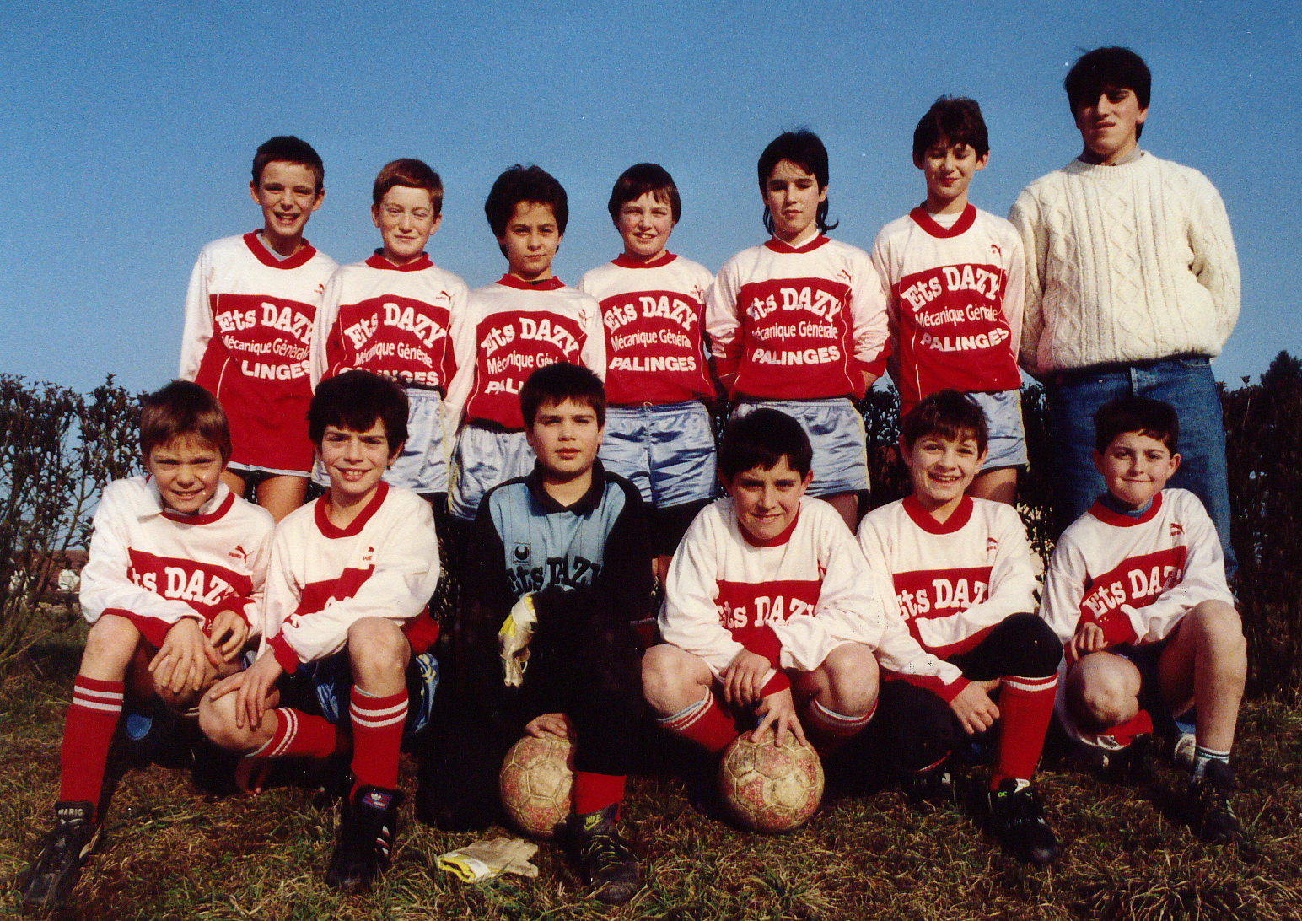

Equipe Poussine

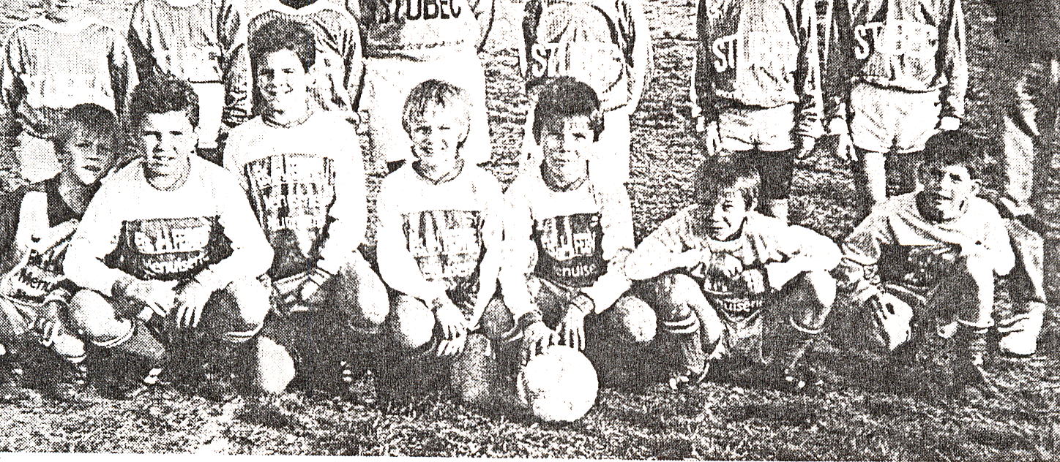

Equipe Débutante

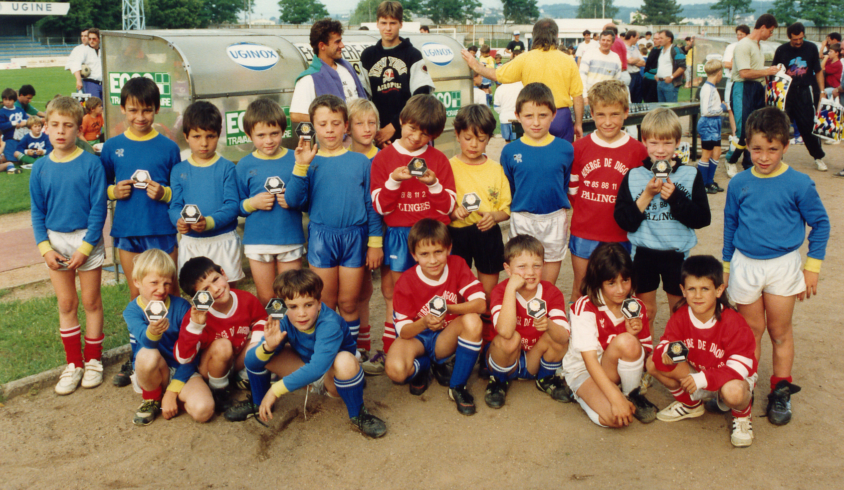

1991/1992

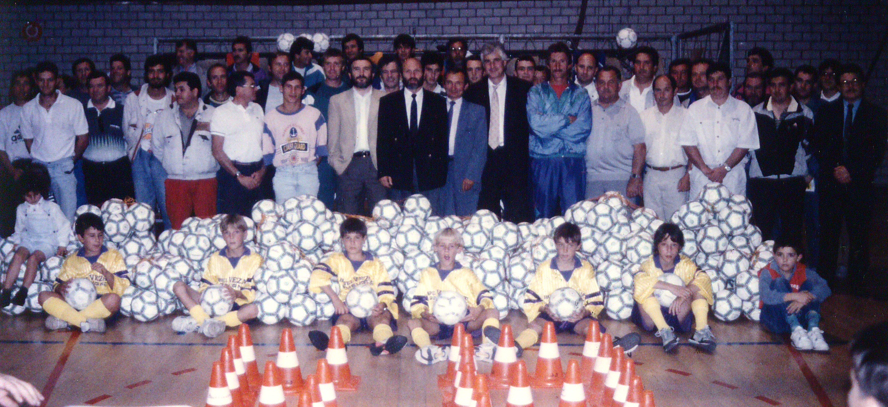

Sous l’initiative de Roger PERRETTE et de Robert PERCHE, membres de la commission des Jeunes du Bourbonnais et de l’Amicale des Educateurs visant à améliorer la qualité du football au niveau des Jeunes du secteur, montent une opération avec l’aide des clubs afin d’acquérir le matériel nécessaire. En juin un grand rassemblement des débutants du District à Gueugnon a permis de financier cette opération. La remise officielle a été effectuée à Palinges, 400 ballons et matériel ont été offerts au 25 clubs du Bourbonnais. Cette action était entièrement sponsorisée.

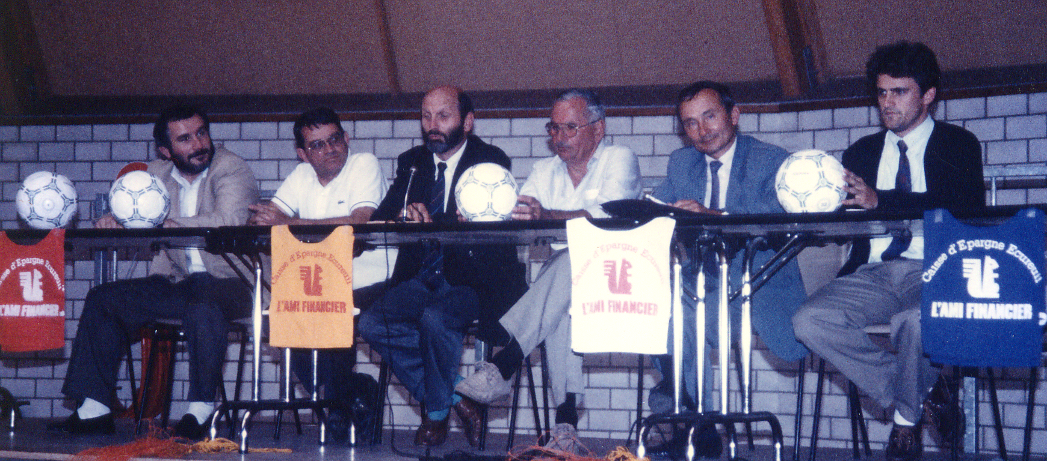

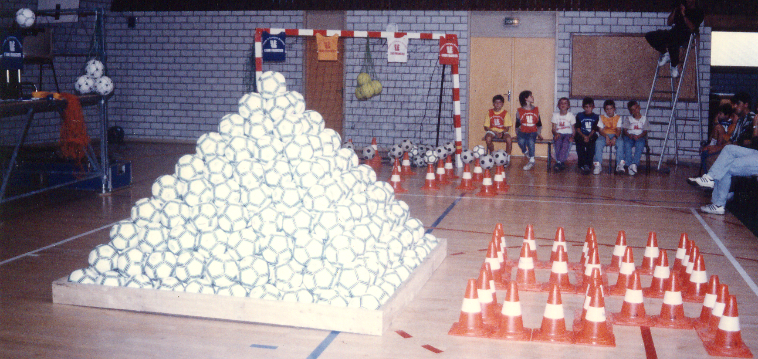

1991/1992

